**Process list :**

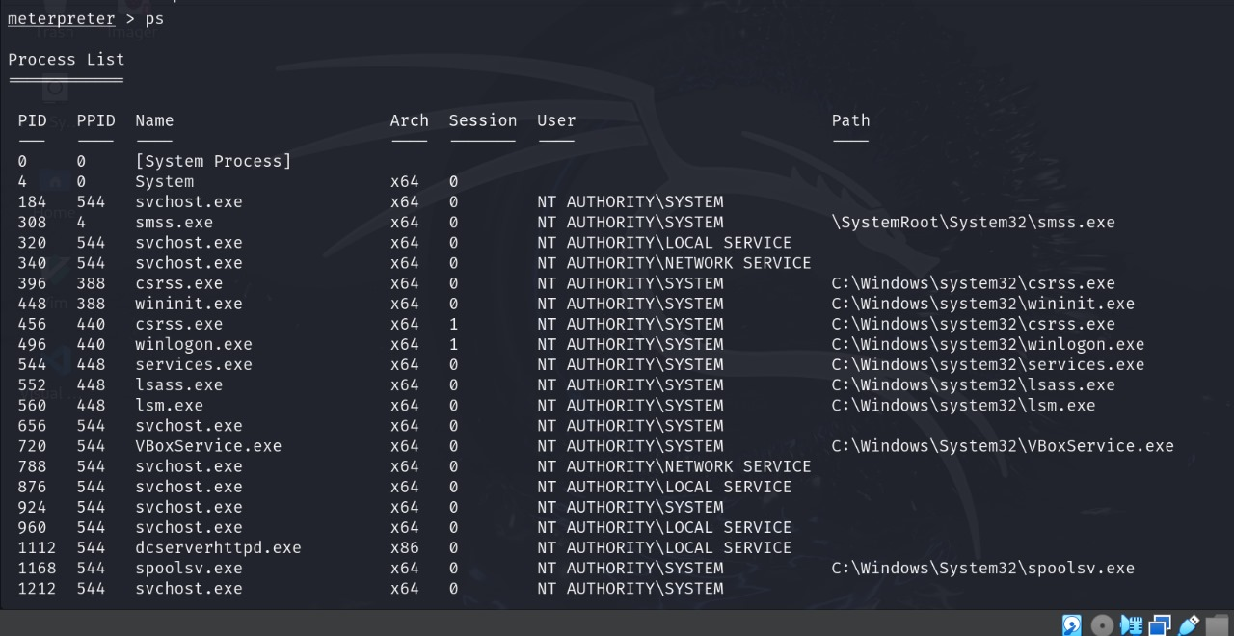

PID PPID Name Arch Session User Path

0 0 [System Process] x64 0 NT AUTHORITY\SYSTEM N/A

4 0 System x64 0 NT AUTHORITY\SYSTEM N/A

184 544 svchost.exe x64 0 NT AUTHORITY\SYSTEM C:\Windows\System32\svchost.exe

308 4 smss.exe x64 0 NT AUTHORITY\SYSTEM C:\Windows\System32\smss.exe

320 544 svchost.exe x64 0 NT AUTHORITY\LOCAL SERVICE C:\Windows\System32\svchost.exe

340 544 svchost.exe x64 0 NT AUTHORITY\NETWORK SERVICE C:\Windows\System32\svchost.exe

396 388 csrss.exe x64 0 NT AUTHORITY\SYSTEM C:\Windows\System32\csrss.exe

448 388 wininit.exe x64 0 NT AUTHORITY\SYSTEM C:\Windows\System32\wininit.exe

456 440 csrss.exe x64 1 NT AUTHORITY\SYSTEM C:\Windows\System32\csrss.exe

496 440 winlogon.exe x64 1 NT AUTHORITY\SYSTEM C:\Windows\System32\winlogon.exe

544 448 services.exe x64 0 NT AUTHORITY\SYSTEM C:\Windows\System32\services.exe

552 448 lsass.exe x64 0 NT AUTHORITY\SYSTEM C:\Windows\System32\lsass.exe

556 448 lsm.exe x64 0 NT AUTHORITY\SYSTEM C:\Windows\System32\lsm.exe

656 544 svchost.exe x64 0 NT AUTHORITY\SYSTEM C:\Windows\System32\svchost.exe

788 544 VBoxService.exe x64 0 NT AUTHORITY\SYSTEM C:\Windows\System32\VBoxService.exe

876 544 svchost.exe x64 0 NT AUTHORITY\SYSTEM C:\Windows\System32\svchost.exe

948 544 svchost.exe x64 0 NT AUTHORITY\SYSTEM C:\Windows\System32\svchost.exe

960 544 svchost.exe x64 0 NT AUTHORITY\NETWORK SERVICE C:\Windows\System32\svchost.exe

1112 544 spoolsv.exe x64 0 NT AUTHORITY\SYSTEM C:\Windows\System32\spoolsv.exe

1212 544 svchost.exe x64 0 NT AUTHORITY\SYSTEM C:\Windows\System32\svchost.exe